南京市溧水区2014年中考一模物理试题及答案
2014.5
一、选择题（选择一个正确答案，在答卷纸上把代表该答案的序号涂黑。共12小题，每小题2分，计24分）
1．下列估测与实际情况相符的是
A．人沐浴时水的温度一般是60℃ B．一个中学生的正常体重约为50N
C．初中生跑100m所需的时间约为8s D．教室里日光灯正常工作时的电流约为0.15A
2．下列现象中，可用平面镜成像原理解释的是
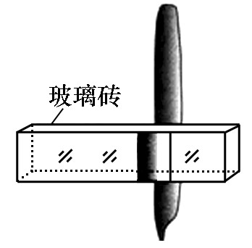
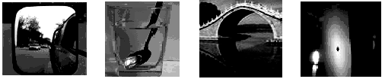
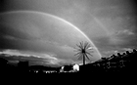
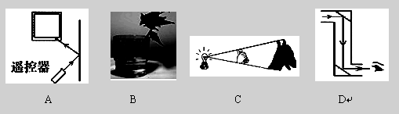
B．水中倒影
C．钢笔“错位”
D．彩虹
A．手影

3．关于能源的利用，下列说法正确的是
A．大量使用石油产品会造成大气污染，所以应该停止开采石油
B．和平利用核能特别要注意防止核泄漏，以免造成环境污染
C．修筑拦河坝建造水电站利用水能发电，有百利而无一害
D．天燃气是一种清洁能源，人类可以无穷无尽地开发
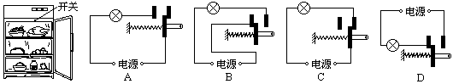
4．电冰箱内有一个通过冰箱门来控制的开关，当冰箱门打开时，开关闭合使冰箱内的照明灯亮；当冰箱门关闭时，开关断开使冰箱内的照明灯熄灭．在如图所示的四个电路中，能正确表示开门状态下冰箱内照明电路的是

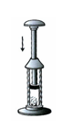
5．如图，在空气压缩引火仪玻璃筒的底部放一小撮干燥的棉絮，用力将活塞迅速向下压，棉絮燃烧起来．以下实验中的操作目的与此实验中放入棉絮作用相同的是
第5题图
A．在研究电流与电阻、电压关系时，控制电阻不变去研究电流与电压的关系
B．奥斯特实验发现了电流的周围存在着磁场，实验中放入小磁针
C．在做“探究二力平衡条件”实验时，选用质量较小的卡片
D．选用2Ω和8Ω两个电阻串联代替10Ω的电阻
6．关于热和能的知识，下列说法正确的是
A．生火烧水，是利用做功的方法增大水的内能
B．燃料燃烧时放出了热量，所以能的总量增加
C．内燃机的做功冲程，是将电能转化为内能
D．北方冬天的“暖气”输送，用水做介质，是因为水具有比热容大的特点
7．我们身边有许多美丽的自然现象，如图所示属于凝华现象的是
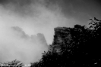
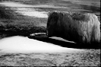


春天，冰雪消融 夏天，薄雾缥缈 秋天，露水晶莹 冬天，霜打枝头
A B C D

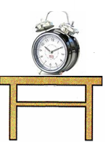
8．如图所示，一小闹钟静止在水平桌面上，则
第8题图
第7题图
A．闹钟受到的重力和闹钟对桌面的压力是一对相互作用力
B．桌子受到的支持力和闹钟对桌面的压力是一对相互作用力
C．闹钟受到的重力和桌面对闹钟的支持力是一对平衡力
D．桌子受到的重力和闹钟对桌面的压力是一对平衡力
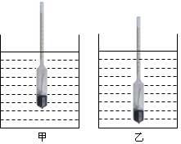
9．如图所示，是一密度计分别放入两种不同液体静止后的情形，关于两次密度计所受浮力大小和两种液体密度大小的关系，下列判断正确的是
第9题图

A．密度计在甲杯中受到的浮力比乙杯中小
B．密度计在甲杯中受到的浮力比乙杯中大
C．甲杯液体的密度比乙杯液体的密度大
D．甲杯液体的密度比乙杯液体的密度小
10．下图甲是探究“阻力对物体运动的影响”的实验装置，图乙是探究“物体的动能与质量关系”的实验装置.关于这两个实验的说法中错误的是
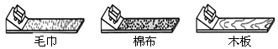
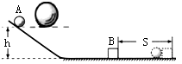
甲
乙

A．甲、乙实验中物体运动时，机械能始终保持不变
B．乙实验可得出物体的速度一定时，质量越大，动能越大
C．甲实验可以推理出：如果运动的物体不受力，它将以恒定不变的速度一直运动下去
D．两个实验都控制物体从同一高度自由下滑，是为了保证物体到水平面时的初速度相同
11．如图所示的四个图的装置可以用来演示不同的物理现象，下列表述正确的是
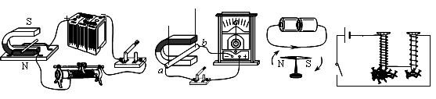
甲 乙 丙 丁

[来源:Z*xx*k.Com]

A．图甲可用来演示电磁感应现象
B．图乙可用来演示磁场对电流的作用
C．图丙可用来演示电流的磁效应
D．图丁可用来演示电磁铁的磁性强弱与电流大小的关系
12．如图所示，灯泡L标有“6V 3W”的字样，滑动变阻器的规格为“20Ω 1A”，电流表的量程为0～0.6A，电源电压恒为8V。不考虑温度对灯丝电阻的影响，在保证各电路元件安全工作的情况下，下列选项中错误的是
S
L
P
A．灯泡L的最小功率为0.75W
B．整个电路消耗的最大功率为4.8W
C．滑动变阻器连入电路中的最小阻值为4Ω
D．灯泡L正常发光1min 消耗的电能为180J
二、填空题(本题共9小题，每空1分，共26分)
13．“中国好声音”比赛现场，吉他手弹奏电吉他时不断用手指去控制琴弦长度，这样做的目的是为了改变声音的 ▲ ；琴声是通过 ▲ 传播到现场观众耳中的．观众在听音乐时要把手机关机或把铃声调成振动模式，这样做目的是为了在 ▲ 减弱噪声．
14．如图甲所示，用刻度尺测量一物体的长度，该刻度尺的分度值是 ▲ ，物体的长度是 ▲ cm；如图乙所示，图中机械秒表的示数是 ▲ s．
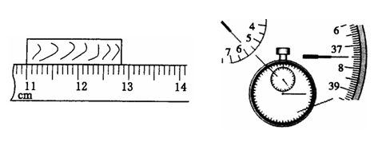
甲
乙
第14题图


15．南京市玄武湖隧道全长大约3公里，隧道的建成，为南京打造了一条东西向的快速通道。隧道入口处上方有一个“ ”的路标，它表示的意义是 ▲ ．
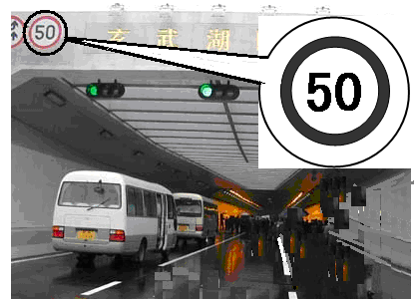
（1）一辆小汽车在玄武湖隧道行驶过程中，以司机为参照物，隧道内的路灯是 ▲ （选填“运动”或“静止”）的．
第15题图
（2）司机在行驶中必须系好安全带 这是为了防止汽车紧急刹车时，司机由于具有 ▲ 而造成伤害．
（3）如果一辆小汽车在不违反交通法规的前提下从隧道口进入并穿越整个隧道，最少需要 ▲ min．
16．一物体的质量为2kg，体积为3×10⁻³m³，用手将物体往下压，直到其浸没水中，，此时物体受到的浮力为 ▲ N．松手后物体将____ ▲ __ (选填“上浮”、“下沉”或“悬浮”)，静止时物体受到的浮力是___ ▲ __N．（g取10N/kg）
17．2011年11月，美研究人员研制出一种世界上重量最轻的固体金属材料．这种新材料可以放在蒲公英上面而不会压坏它的籽．这里说的“重量最轻”用确切的物理语言来说是指这种材料的 ▲ 很小．纳米材料是由纳米颗粒经过特殊制备得到的，室温下外形相同的纳米铜比普通铜可多拉长50倍而不断裂，这一事例表明纳米铜具有较好的 ▲ （选填“硬度”、“延展性”或“磁性”）．
18．物理与生活总是密切相关，很多有趣的物理实验也可以借助身边的用品进行．以下就是小明利用矿泉水瓶进行的一些小实验：
（1）将毛皮摩擦过的矿泉水瓶靠近不带电的纸屑，纸屑会被 ▲ （选填“吸引”或“排斥”）．
（2）如图甲所示，矿泉水瓶中装满水后插入吸管甲，用另一吸管乙向吸管甲上方吹气，吸管甲中水面会上升，这是因为___ _ ▲ _ ____．
（3）如图乙所示，在矿泉水瓶上扎两个相同大小的小孔A和B，发现从B孔喷出的水较急，这是因为 ▲ __________________．
（4）让矿泉水瓶从某一高度自由落下，则矿泉水瓶下落时运动会越来越快，这是因为力能__ ▲ （选填“改变”或“维持”）物体的运动状态．
19．如图甲所示，完全相同的木块A和B叠放在水平桌面上，G_{A}=G_{B}=15N．在12N的水平拉力F₁作用下， A、B一起作匀速直线运动，此时木块B所受的摩擦力为 ▲ N；若将A、B紧靠着放在水平桌面上，用水平力F₂推A使它们一起匀速运动（如图乙所示），则推力F₂＝ ▲ N．
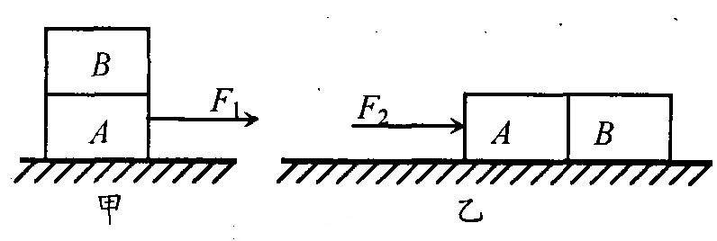
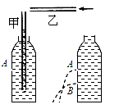
第19题图
第18题图
乙
甲

20．一个盛水的平底茶杯，总质量为450g，底面积为50cm²，放在面积为1m²的水平桌面上，杯子和水所受的重力为 ▲ N，杯子对桌面的压强为 ▲ Pa．
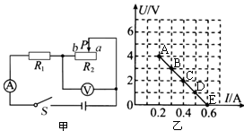
21．如甲图所示的电路中，电源电压不变，R₁为定值电阻．闭合开关S，将滑动变阻器R₂的滑片P从a向b移动的过程中，电压表和电流表的示数变化情况如乙图所示，则电源电压为 ▲ V，R₁的阻值为 ▲ Ω．当滑动变阻器的滑片P在中点时，两电表的示数对应于乙图中的 ▲ 点（选填“A”、“B”、“C”、“D”或“E”）．
三、解答题（本题共9小题，共50分。解答29、30题时应有公式和解题过程）
22．（6分）按照题目要求作图。
（1）如图甲，请作出物体AB在平面镜中所成的像A′B′．
（2）图乙中乒乓球漂浮在水面上，画出乒乓球受力的示意图．
（3）在图丙中，请用笔划线代替导线将三孔插座、电灯和开关正确连入家庭电路．
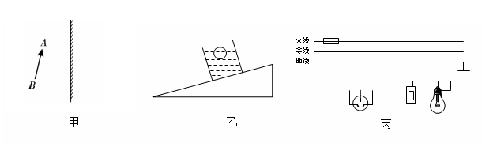
火线
零线
地线

[来源:学科网ZXXK]

23．（3分）下面几幅图是课本中的一些实验装置图，请在题中空格处填入相应的内容．
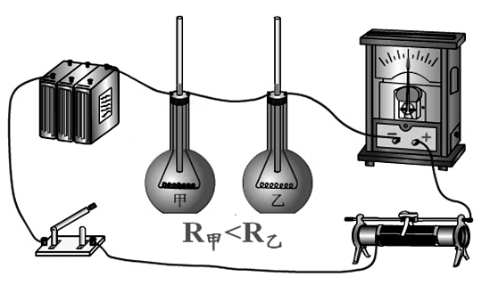
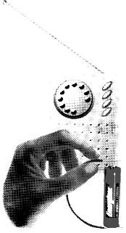
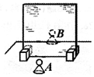
图a 图b 图c

（1）图a装置探究平面成像特点，选择玻璃板的目的 ▲ ．
（2）图b装置可探究 ▲ 跟电阻的大小关系．
（3）图c说明：断断续续的电流可产生 ▲ ．
24．（6分）在探究“水的沸腾”实验中：
时间/min……891011121314……温度/℃……96979898959898……
100
90
℃

（1）除了图中所示的器材，还需要一个重要的测量仪器是 ▲ ．
（2）若操作正确无误，根据图可知此时烧杯中水的实际温度是 ▲ ℃．
（3）上表是本实验过程中不同时刻的温度记录，小明由于粗心大意记错了一个实验数据，你认为错误的数据是 ▲ ℃，你这样判断的理论依据是 ▲ ．根据表中数据可知：水的沸点是 ▲ ℃，由此可判断出当时水面上方的气压 ▲ （选填“高于”、“等于”或“低于”）1标准大气压．
25．（5分）小明用图示装置探究凸透镜成像的规律，所用凸透镜焦距为10cm.
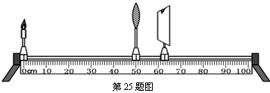

（1）点燃蜡烛后，发现烛焰的像成在光屏的上方（如上图），此时他应将凸透镜向 ▲ （选填“上”或“下”）移动，使烛焰的像成在光屏的中央，此时会看到一个倒立、 ▲ 的实像.生活中的 ▲ 就是应用了此成像规律制成的.
（2）小明仍将凸透镜固定在光具座50cm刻线处，将蜡烛移到35cm刻线处，同时将光屏向 ▲ （选填“左”或“右”）移动，直到在光屏上再次看到像后，正确测出了像距.
（3）邻座的小红用同样的实验器材做该实验，小红将点燃的蜡烛、凸透镜固定好位置后，无论怎样移动光屏，在光屏中心都只能看到一个大小不变的圆形光斑，你认为可能出现的原因应该是 ▲ ．
26.（4分）在学习了测量物质密度后，爱探究的小明想测出某种未知液体的密度，具体操作如下：
（1）测液体质量：天平平衡时，放在右盘中的砝码大小和游码的位置如图甲所示，则称得烧杯和液体的质量m为 ▲ g．
V/cm³
m/g
40
30
20
10
0
10
50
20
30
40
mL
50
40
30
20
10
30
20
1
0
2
3
4
20g
20g
5g
甲 乙 丙

（2）测液体体积：将烧杯中的液体倒入量筒中，液面达到的位置如图乙所示，则该液体的体积V为 ▲ mL，尽管体积测量方法正确，但大家对他的实验过程及结果进行评估时，发现液体的体积测量值比它的实际值要 ▲ （选填“偏大”或“偏小”）．
（3）小明对测量方法进行修正后，测出了几组实验数据，并根据测量结果作出了“m—V”图像，如图丙所示，由图像可知该液体的密度为 ▲ kg/m³．
27.（5分）探究杠杆的平衡条件：
（1）如图（a），杠杆在支架上，要使其在水平位置平衡，可将杠杆左端的平衡螺母向___▲____调节，当杠杆在水平位置平衡时，杠杆自重的力臂为___▲____ cm．
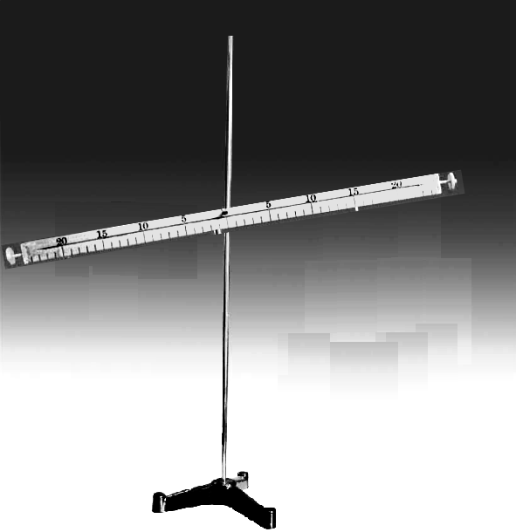
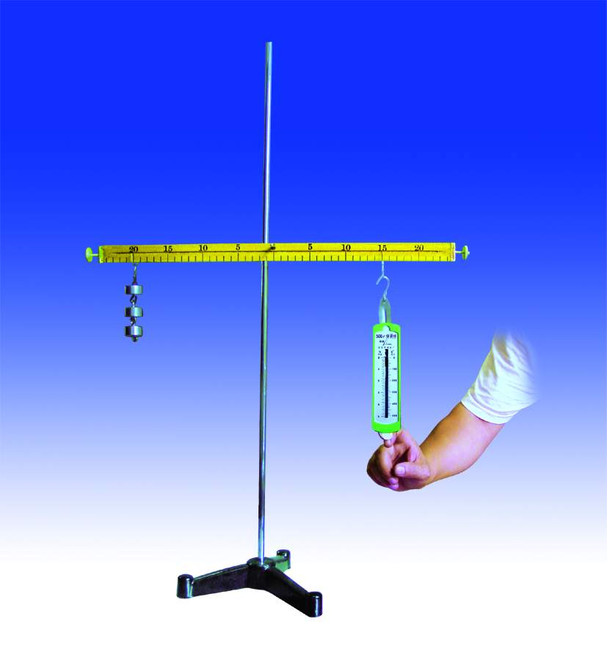
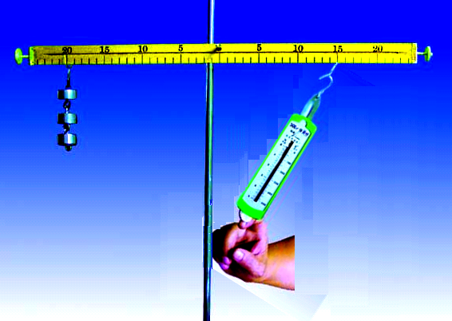
（a）
（b）
（c）
第27题图

（2）如图（b），在右边用弹簧测力计竖直向下拉，使杠杆在水平位置平衡，这样做的好处是_______▲___________．若左边钩码离支点20cm，右边挂钩离支点15cm，每个钩码重为0.5N，则此时弹簧测力计示数应为___▲____N．
（3）如图（c），当杠杆在水平位置平衡时，与图（b）相比，弹簧测力计示数将___▲__（选填“变大”、“变小”或“不变”）．
28．（7分）在测量定值电阻R_{x}阻值的实验中．


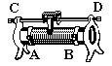
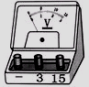
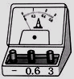
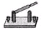
第28题图
甲 乙 丙
R
R₀
R_{x}
S₂
S₁
A
R₀
R_{x}
S₂
S₁
A

（1）连接电路时开关应 ▲ ．[来源:学&科&网]
（2）请你将图甲中的实物电路用笔划线代替导线连接完整,要求滑片向左滑电流表示数变小．
（3）实验时，若只有R_{x} 断路，开关闭合后，电路中可能出现的一种现象是 ▲ ．
（4）在实验过程中，发现电压表不能使用。小明将滑动变阻器调到最大值作为定值电阻R₀使用（R₀值已知），设计了如图乙所示的电路测量R_{x}阻值．测量时，只闭合S ₁电流表示数为I ₁，只闭合S ₂电流表示数为I ₂，则电阻R_{x}两端的电压为 ▲ ，电阻R_{x}= ▲ （以上两空都用I ₁、I ₂ 和R₀表示）．
（5）（2分）因图乙的方案未能进行多次测量减小实验误差，于是小明向老师借了一只定值电阻R₀（R₀值已知），设计了如图丙所示的实验电路，仍按照（4）中的测量和计算方法，移动滑动变阻器的滑片，多次测量求出了电阻R_{x}的阻值．请你分析小明测得R_{x}阻值的方法是否正确，并说出判断理由 ▲ ．

29．（6分）工人用如图所示的滑轮组将一重400N的物体10s内匀速提高了10m，若所用的拉力为150N，不计绳重和摩擦．
F
G
第29题图
（1）拉力做的有用功是多少？总功是多少？
（2）拉力的功率是多少？
（3）该滑轮组的机械效率为多少？

30．（8分）下图甲为某电热水器的原理图（其铭牌如下表），其中低压控制电路中的电磁铁线圈电阻不计，R为热敏电阻，电源电压U₁恒为6V．热敏电阻R和高压工作电路中的三只电阻R₁、R₂、R₃均置于储水箱中．已知R₁＝33Ω、R₂＝66Ω、R₃＝154Ω、U₂＝220V．当电磁铁线圈中的电流I<10mA时，继电器上方触点和触点c接通；当电磁铁线圈中的电流I≥10mA时，电磁铁的衔铁被吸下，继电器下方触点和触点a、b接通．
（1）当衔铁位于图甲所示位置时，高压工作电路中的总电阻为 ▲ Ω，此时电路处于 ▲ （选填“加热”或“保温”）状态．
储水箱额定水量 | 55kg
额定电压 | 220V
加热功率 | 2200W[来源:Zxxk.Com]
（2）当电热水器在加热状态下正常工作时，给满水箱中的水加热，使其从25℃升高到45℃，需用时50min.求此加热过程中：
①水吸收的热量；
②电热水器的加热效率．【水的比热容为4.2×10³J/（kg•℃）】
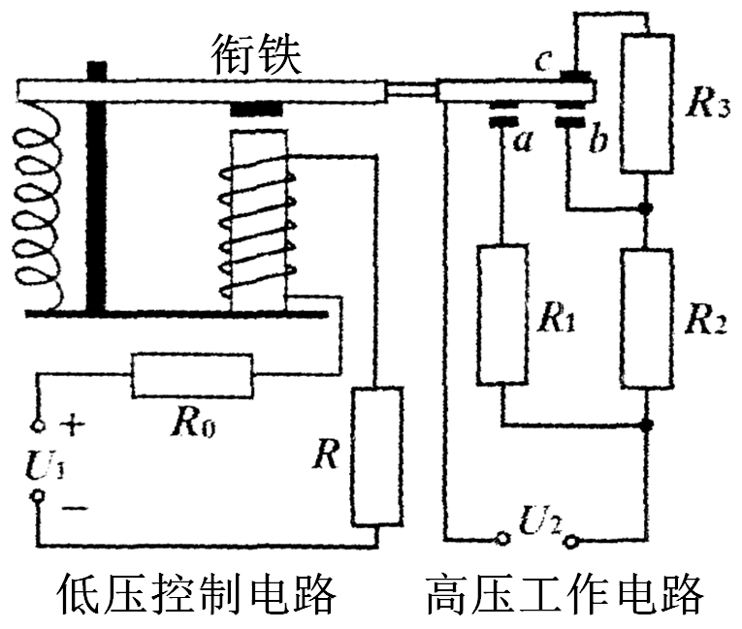
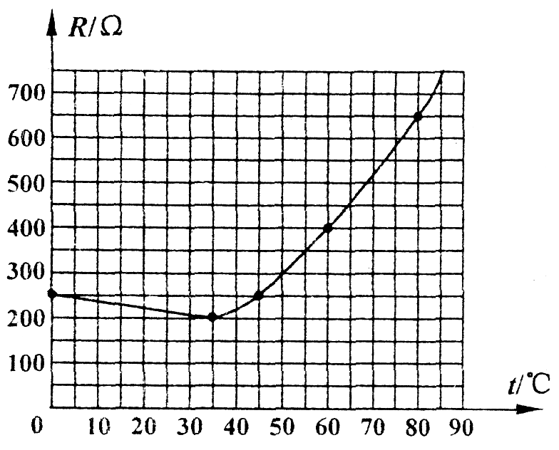
（3）热敏电阻中允许通过的最大电流I₀＝15mA，其热敏电阻R随温度变化的规律如图乙．为保护热敏电阻R使低压控制电路正常工作，保护电阻R₀的阻值至少为多大?
甲
乙

2013～2014学年度第二学期初三第一次调研测试
物 理 试 卷 参 考 答 案 及 评 分 标 准
一、选择题（每题2分，共24分）
题号 | 1 | 2 | 3 | 4 | 5 | 6 | 7 | 8 | 9 | 10 | 11 | 12[
答案 | D | B | B | C | B | D | D | C | C | A | C | B
二、填空题（每空1分，共26分）
13．音调 空气 声源处
14．1mm（0.1cm） 1.85左右 337.5
15．最高限速为50km/h 运动 惯性 3.6
16．30 上浮 20
17．密度 延展性
18．吸引 流速越大，压强越小 同种液体的压强随深度的增加而增大 改变
19．0 12
20．4.5 900
21．6 10 B
三、解答题（本题共9小题，共50分。解答29、30题时应有公式和解题过程）
22．（1）画实像扣1分 （2）每力1分 （2）插座1分，电灯1分
23．（1）确定像的位置 （2） 电流产生的热量 （3）电磁波
24．（1）秒表 （2）94
（3）95 水沸腾吸热，但温度保持不变 98 低于
25．（1）下 缩小 照相机 （2）右 （3）物距等于焦距
26．49 30 偏小 0.8×10³
27．（1）右 0 （2）便于读出力臂大小 2 （3）变大
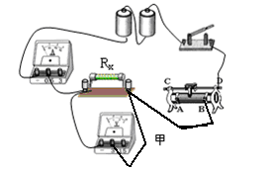
28．（1）断开
（2）答案如下图所示

（3）电流表示数为0（或：电压表读数约等于电源电压3V）
（4）I₂R₀ I₂R₀/I₁
（5）（2分）不正确，因为R_{x}与R₀在两种不同的状态下电压不一定相同
29．（6分）（1）有用功： W_{有}＝Gh＝400N×10m＝4×10³J………1分
拉力F的总功：W_{总}＝Fs=F×3h=150N×3×10m＝4.5×10³J………1分
（2）拉力F做功的功率P=W/t＝4.5×10³J /10s=450W………2分
（3） η= W_{有}/ W_{总}=4×10³J/4.5×10³J=88.9%………2分
30．（8分）（1）220.………1分 保温.………1分
（2）①Q_{吸}=cm△t=4.2×10³J/（kg•℃）×55kg×（45℃-25℃）=4.62×10⁶J.…2分
② W=Pt=2200W×3000s=6.6×10⁶J.………1分
$η=\frac{Q}{W}×\text{100\%}=\frac{4\text{.}\text{62}×{\text{10}}^{6}J}{6\text{.}6×{\text{10}}^{6}J}×\text{100}\text{\%}=\text{70}\text{\%}$ .………1分

（3）为保护热敏电阻R使低压控制电路正常工作，当R达到最小值200Ω时，控制电路中的电流不超过最大值I₀＝15mA，此时R₀取最小值。
………1$R_{总}=\frac{U_{1}}{I_{0}}=\frac{6V}{0\text{.}\text{015}\text{mA}}=\text{400}Ω$分

R₀=R_{总}-R=400Ω-200Ω=200Ω.………1分

